Развитие духовных качеств детей, на занятиях в группе продленного дня

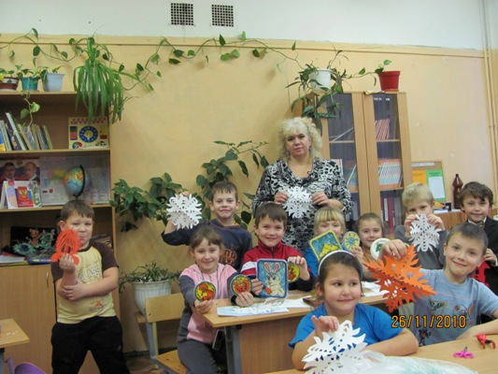
В настоящее время в умах и душах людей нашей страны происходит переоценка ценностей, зачастую приоритетную роль играют материальные блага, а развитие духовных качеств отходит на второй план. Имеется ли путь, который может изменить направление развития нашего общества?
Да! И начинать этот путь нужно с детства. Вначале необходимо научить видеть прекрасное в простом, взращивать в детских сердцах чуткость к прекрасному, к доброму, тогда у них появиться желание создать красоту своими руками. И если это сделано своими руками, то это приносит еще большее чувство удовлетворения, что ведет к развитию положительных качеств души. Творческое начало рождает в ребенке живую фантазию, живое воображение. А без творческой фантазии не сдвинуться с места ни в одной области человеческой деятельности. Успехи в простом придают уверенность в своих силах и ведут к сотворению более сложного. И не всегда для этого необходимы дорогостоящие материалы и инструменты. Лепка из пластилина позволит реализовать и развить творческие способности детей, даст возможность увидеть окружающий мир другими глазами. Ведь герои и сюжеты будущих работ находятся рядом с нами, идут по улице, живут в книгах, сказках. Кроме этого работа с пластилином имеет большое значение для всестороннего развития ребенка, способствует физическому развитию: воспитывает у детей способность к длительным физическим усилиям, тренирует и закаливает нервно-мышечный аппарат ребенка, воспитывает усидчивость, художественный вкус, умение наблюдать, выделять главное.
Ученые пришли к заключению, что формирование речевых областей совершается под влиянием импульсов от рук, точнее от пальцев. Если развитие движения пальцев отстает, то задерживается и речевое развитие. Рекомендуется стимулировать речевое развитие детей путем тренировки движения пальцев рук, а это, в свою очередь, подготовка ребенка к письму.
Образовательное значение лепки огромно, особенно в плане умственного и эстетического развития ребенка. Лепка из пластилина расширяет кругозор, способствует формированию творческого отношения к окружающей жизни, нравственных представлений.

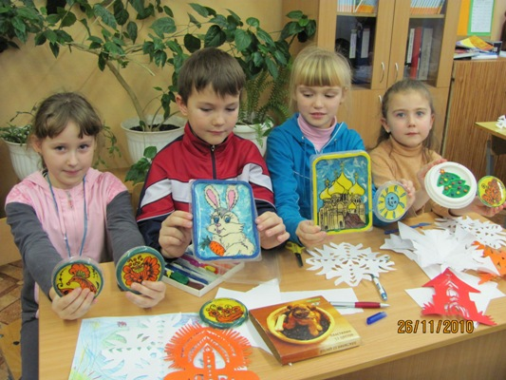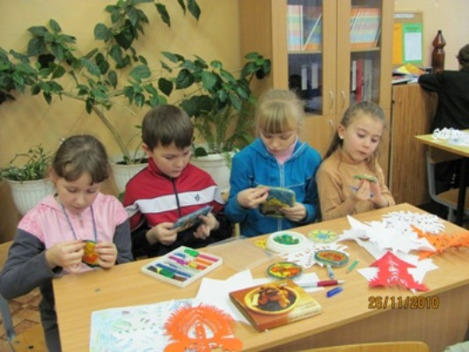

Работы детей:

